Министерство образования Российской Федерации

Уфимский Государственный Нефтяной Технический Университет

Кафедра разработки нефтегазовых месторождений

Курсовой проект по дисциплине
“ Техника и технология увеличения нефтеотдачи пластов”
на тему :

Способ увеличения нефтеотдачи пластов на основе использования алюмохлорида и щелочных реагентов(карбонат натрия ,
гидроокись натрия , тринатрийфосфат)

группа | Гр-00-02 | Оценка | Д подпись | дата
Студент | А. М. Газизов
Доцент | М. М. Кабиров
Оценка защиты

2004
Содержание :

ВВЕДЕНИЕ…………………………………………………………………………….3

- Выбор реагентов и исследование их физико- химических свойств……………..4
- Гелеобразование при взаимодействии алюмохлорида со щелочными
реагентами в присутствии пластовых вод……………………………………………8
- Лабораторные исследования эффективности вытеснения остаточной
нефти из моделей неоднородных пластов с применением алюмохлорида
и щелочных реагентов…………………………………………………………………14
4. Промысловые исследования эффективности технологии УНП на основе
использования алюмохлорида и щелочных реагентов…………………………….21
5. Опытно- промышленные работы на месторождениях Западной Сибири……….23
6. Результаты промысловых исследований эффективности применения
алюмохлорида со щелочными реагентами на месторождениях Татарстана……27
- Методы увеличения нефтеотдачи высокообводненных продуктивных
пластов на поздних этапах разработки месторождений Башкортостана ,
Татарстана и Западной Сибири……………………………………………………29
8. Расчет показателей закачки вытесняющего агента в пласт………………………38

ВВЕДЕНИЕ
Большинство нефтяных месторождений, особенно приуроченных к терригенной толще нижнего карбона, характеризуется высокой изменчивостью фильтрационных свойств коллектора как по толщине так и по площади простирания. Разработка этих месторождений с поддержанием пластового давления закачкой воды сопровождается в большинстве случаев высокой обводненностью продукции скважин, превышающей 90 % при относительно низком текущем коэффициенте отбора нефти (0,20…0,35).
Причиной этих негативных сторон разработки является низкий охват пластов заводнением, обусловленный неоднородностью коллектора. Следствием же их является рост материальных и энергетических затрат на добычу нефти, снижение темпов разработки, осложнение темпов разработки, осложнение и удорожание природоохранных мер. Один из путей решения проблемы заключается в разработке технологических процессов, позволяющих повысить коэффициент охвата пласта заводнением
Интенсивная выработка запасов нефти на месторождениях, с применением систем заводнения, привела к значительным объемам отбора воды, к ухудшению структуры запасов нефти в сторону увеличения доли трудноизвлекаемых. Для извлечения остаточной нефти широкое развитие получили технологии повышения нефтеотдачи.
Технологии избирательной изоляции высокопроницаемых зон пласта с использованием новых для нефтяной промышленности продуктов (полимеров, продуктов биосинтеза, осадкогелеобразующие технологии и др.)открывает новые возможности повышения нефтеотдачи на неоднородных высокотемпературных месторождениях, где другие технологии оказываются неэффективными.
Применение технологий на основе новых продуктов наиболее эффективно для нефтяных пластов, находящихся на поздней стадии разработки, где необходимы выравнивание профилей приемистости нагнетательных скважин, изоляция водопроводных зон, ограничение водопритока с последующей интенсификацией добычи нефти из недренируемых зон пласта.

1. ВЫБОР РЕАГЕНТОВ И ИССЛЕДОВАНИЕ ИХ ФИЗИКО-ХИМИЧЕСКИХ СВОЙСТВ
Исследования по разработке комплексных методов воздействия на продуктивные пласты нефтяных залежей с применением различных активных веществ проводились в двух направлениях: ограничение движения вод в пластах и поступления воды в скважины и вытеснение нефти за счет улучшения нефтеотмывающих свойств воды.
Из анализа литературных данных [54, 57, 89, 225 и др], а также с учетом опыта ранее проведенных промысловых испытаний МУН в качестве реагентов для исследования были выбраны алюмохлорид и следующие щелочные реагенты: , карбонат натрия, тринатрийфосфат, гидроокись натрия, щелочные стоки производства капролактам (ЩСПК). Методикой исследований взаимодействия выбранных химических продуктов предусматривалось:
1) изучение влияния физико-химических свойств выбранных реагентов на образование вод о изолирующей массы в пластовых условиях;
2) определение нефтевытесняющих свойств продуктов взаимодействия;
- оценка влияния степени минерализации и химического состава пластовых вод на процессы взаимодействия химреагентов;
- изменение фильтрационных характеристик пласта в результате взаимодействия закачиваемых в пласт реагентов;
5)жидкостей, обеспечивающих эффективное вытеснение остаточной нефти из пласта.
Выбор химических продуктов основывался на следующих соображениях:
водные растворы исследуемых реагентов хорошо фильтруются в пористой среде;
алюмохлорид успешно применяется для обработки призабойной зоны скважин;
водные растворы щелочей и щелочных отходов обладают более высокими нефтевытесняющими свойствами по сравнению с водой.
Алюмохлорид, выбранный в качестве одного из ингредиентов композиции, является отходом производства алкилирования бензола олефином и получается при отмыве реакционной массы от отработанного катализаторного комплекса.
Хлорид алюминия является солью, образованной многозарядным катионом слабого основания и анионом сильной кислоты, и гидролизуется ступенчато по следующей схеме [65]:
[А1(Н20)5ОН]2+ +Н20 → [А1(Н20)4(ОН)2]+ +Н30+ [А1(Н20)4(ОН)2]-В зависимости от рН раствора ион алюминия А13+ находится в различных гидратированных формах (табл. 11.1) [249].
Из анализа данных табл. 11.1 следует, что при рН = 7,2-7,6 происходит образование малорастворимого осадка гидроокиси алюминия А1(ОН)3.В качестве щелочных реагентов исследовались химические продукты; карбонат натрия, гидроокись натрия, тринатрийфосфат, щелочные стоки производства капролактам. Приведем краткие характеристики этих реагентов.
Карбонат натрия. Согласно ГОСТ 5100-85 карбонат натрия (кальцинированная сода) Na2CO3 выпускается двух марок. Растворимость карбона натрия в воде зависит от температуры и составляет, г/100 г: при О °С - 6,4; 20 °С - 178-30 °С - 29,0.Максимальная концентрация раствора карбоната натрия при 20 °С составляет около 15 %. Плотность и вязкость растворов карбоната натрия возрастают при увеличении концентрации (рис. 11.1). Растворы карбоната натрия имеют щелочную реакцию, так как подвергаются гидролизу по схеме
Na₂CO₃ + H₂O <-> NaOH + NaHCO₃. (11.2)
В зависимости от концентрации водные растворы карбоната натрия имеют рН = 10,9— 11,5.

Гидроокись натрия. Гидроокись натрия NaOH — наиболее часто используемый при щелочном заводнении реагент. В соответствии с ГОСТ 2263 — 79 выпускаются следующие марки; ТР — твердый ртутный (чешуированный), с содержанием едкого натра не менее 98 %; ТХ — твердый химический (плавленый и чешуированный), с содержанием едкого натра не менее 96 %; ТД — твердый диафрагменный (плавленый), едкого натра не менее 94 %; РР — раствор ртутный, едкого натра не менее 42 %; РХ — раствор химический, едкого натра не менее 43 %; РД — раствор диафрагменный, едкого натра не менее 44 %.
Растворимость в воде едкого натра зависит от температуры и составляет, г/100 г: при О °С - 41,8; при 20 °С - 108,7; при 30 °С — 118,0. При 20 °С можно приготовить растворы NaOH с концентрацией до 50 %. Изменение плотности и вязкости растворов гидроокиси натрия в зависимости от концентрации показано на рис, 11.2,
Гидроокись натрия является сильной щелочью и реагирует с алюмохлоридом по схеме :

А1С1₃ + 3NaOH -> Al(OH)₃↓ + 3NaCl.
В избытке гидроокиси натрия гидроокись алюминия растворяется с образованием алюминатов:
А1(ОН)₃ + NaOH <-> NaAlO₂ + 2H₂O. (11. 4)

Это может привести к разрушению образованной в пласте водоизолирующей
массы.

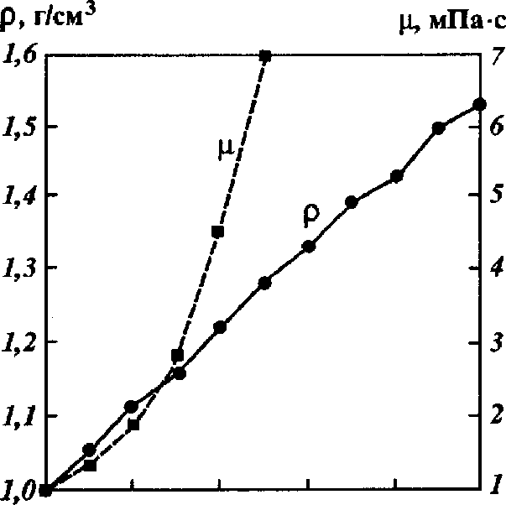

Концентрация , г/л

Рис. 1. Зависимость плотности р и вязкости µ, раствора едкого натра от концентрации при температуре 20 °С

Тринатрийфосфат. Тринатрийфосфат выпускается в соответствии с ГОСТ 201-76 в виде Na₃PO₄-12H₂O. Характеристика тринатрийфосфат приведена в табл. 11.2.
Тринатрийфосфат проявляет щелочные свойства и взаимодействует с алюмохлоридом с образованием белого осадка — фосфорнокислого алюминия:
А1С1₃ + Na₃PO₄ → АlРО4↓ + 3NaCl. (11.5)
Исследования растворимости кальцинированной соды и тринатрийфосфат показали, что максимальная концентрация их в водных растворах при 20 °С составляет не более 15 % (по массе) для кальцинированной соды и 12,5 % (по массе) для тринатрийфосфат.
Щелочные стоки производства капролактам. Щелочные стоки производства капролактам (ЩСПК) представляют собой жидкость темно-коричневого цвета. Согласно ТУ 113-03-488-84 ЩСПК имеет плотность 1100-1200 кг/м³ при 20 °С, содержит натриевые соли органических кислот в пересчете на адипинат натрия 18 — 30 %, смолы — не более 10 %, массовая доля сухого вещества — 25 —45 %. В технических условиях количество щелочи непосредственно не указано, однако по разнице массовых долей сухого вещества и смол адипинат натрия можно определить концентрацию щелочи. ЩСПК имеет сильнощелочную реакцию, рН = 12,6. При взаимодействии алюмохлорида со ЩСПК образуется гелеобразный осадок.

Технические показатели тринатрийфосфата (ГОСТ 201-76)
Норма
Показатель
Внешний вид
Чешуйки и кристаллы, способные слеживаться
18,5
11,5-12,5
0,03
380.12
1640
73
30,2
23
Массовая доля общего РгО₃. %, не менее
рН водного раствора
Массовая доля нерастворимого в воде остатка
Молекулярная масса
Плотность, кг/м³
Температура плавления, °С
Растворимость ТНФ, г/100 г воды
Равновесная концентрация кристаллообразования,
% (по массе)

Известно, что при добавлении щелочей происходит улучшение смачиваемости породы водой. В табл. 11.3 приведены значения краевого утла смачивания на границе раздела «нефть бобриковского горизонта Бавлинского месторождения — водная фаза — поверхность стекла». На основе изучения физико-химических свойств алюмохлорида и щелочных реагентов выявлено следующее.
Физико-химические свойства алюмохлорида в виде отхода производства алкилирования бензола олефином определяются содержанием в нем основного вещества. Алюмохлорид обладает кислотными свойствами, динамическая вязкость его составляет 4,5 — 5,2 мПа∙с, он хорошо разбавляется водой. Установлено, что в водных растворах хлористый алюминий находится в гидратированной форме. Наиболее полное осаждение гидроокиси алюминия происходит при рН = 7,2 — 7,6,
Среди исследованных щелочных реагентов наиболее активной является гидроокись натрия — рН ее водных растворов достигает 14. Едкий натр обладает хорошей растворимостью в воде, максимальная концентрация в его растворе составляет при 20 °С 50 % (по массе).
Растворимость кальцинированной соды и тринатрий-фосфата при 200 °С соответственно составляет 15 и 12 % (по массе).
По результатам анализа физико-химических свойств приведенных выше реагентов установлена необходимость более детальных исследований взаимодействия составов на основе хлорида алюминия с карбонатом натрия и ЩСПК, которые имеют сравнительно высокую вязкость (до 10 мПа-с), содержат ингредиенты, которые, с одной стороны, могут служить наполнителем, с другой — улучшать их нефтеотмывающих свойства за счет проявления поверхностно-активных свойств и выделения углекислого газа.

Таблица 11.3
Краевой угол смачивания водных растворов щелочей

Реагент | Концентрация, % (no массе) | Краевой  угол смачивания 0, град. | Реагент | Концентрация, % (по массе) | Краевой угол смачивания 0, град.
Вода | — | 46.4 | Na₂CO₃ | 0,25 | 16,7
NaOH | 0,06 | 6,4 | Na₂CO₃ | 0,5 | 9,8
NaOH | 0,1 | 10.0 | Na₂CO₃ | 1,0 | 3,8
NaOH | 0,5 | 14,2 | ЩСПК | 0,25 | 12.3
Na₃P0₄ | 0,25 | 18.3 | ЩСПК | 0,5 | 7,6
Na₃P0₄ | 0,50 | 5,2 | ЩСПК | 10 | 2,5
NaJPO* | 1.0 | 1.0

2.ГЕЛЕОБРАЗОВАНИЕ ПРИ ВЗАИМОДЕЙСТВИИ АЛЮМОХЛОРИДА СО ЩЕЛОЧНЫМИ РЕАГЕНТАМИ В ПРИСУТСТВИИ ПЛАСТОВЫХ ВОД
Основная задача исследований состояла в изучении закономерностей взаимодействия алюмохлорида со щелочными реагентами, определении их оптимальных соотношений в технологиях УНП. Методически они основывались на измерении объемов, массы образующихся осадков и вязкости образующегося геля.
При взаимодействии алюмохлорида со щелочными реагентами происходит образование малорастворимых гелеобразных осадков. Эти гели в свежеприготовленной форме тонко диспергированы. Вследствие очень сильно развитой поверхности они удерживают воду за счет сил адсорбции и, частично, за счет капиллярных явлений.
Взаимодействие алюмохлорида и щелочных реагентов описывается следующими уравнениями:
2А1С1₃ + 3Na₂CO₃ + 3H₂O->2AI(OH)₃↓ ++ 3C0₂T + 6NaCl; (11.6)
А1С1₃+3NaOH->Al(OH)₃sl + 3NaCl; (11.7)
А1С1₃+Ма₃РО₄->А1РОД + 3NaCl. (11.8)
Особенностью реакции взаимодействия алюмохлорида с карбонатом натрия является не только образование гелеобразного осадка гидроокиси алюминия, но и выделение углекислого газа, который является высокоэффективным средством смешивающего вытеснения нефти.
Большинство минералов, встречающихся в породах, имеют отрицательный потенциал. Исключение составляет СаСО₃,который, в зависимости от происхождения, может иметь либо « + », либо «-» потенциал [190]. Наличием заряда на поверхности обусловливается одно из важнейших физико-химических свойств пород продуктивного пласта - адсорбция, которая в определенных условиях способствует удержанию в пласте полимеров, ПАВ и других реагентов. Частицы этих реагентов могут «пришиваться» к породе, например, в результате взаимодействия с катионами поливалентных металлов, находящихся на поверхности адсорбционно-активных центров.
При закачивании в пласт алюмохлорида под действием катионов А1 поверхность промытой зоны пласта перезаряжается с отрицательного заряда на положительный. Образующийся гелеобразный осадок А1(ОН)₃ адгезионно закрепляется на поверхности пор пласта и уменьшает тем самым сечение промытых поровых каналов. Кроме того, в порах пласта уменьшается количество воды вследствие ее расхода на образование геля гидроокиси алюминия, а выделяющийся углекислый газ способствует лучшему смешению реагирующих веществ. Образование геля гидроокиси алюминия происходит не сразу же при контакте растворов солей алюминия с карбонатом щелочного металла, как в обменных реакциях солей Mg -и Са ⁺ со щелочью или содой, а при достижении рН = 4, так как растворы солей алюминия имеют сильнокислую реакцию (рН =1-2) вследствие гидролиза:
А1³⁺ + ЗНОН <-> ЗН⁺ + А1(ОН)₃. (Ц.9)
Особенностью реакции взаимодействия алюмохлорида с гидроокисью натрия является то, что образующаяся гидроокись алюминия растворяется в избытке щелочи с образованием алюминатов:
А1(ОН)₃ + NaOH ↔ NaAlO₂ + 2H₂O. (11.10)
Это является неблагоприятным фактором при использовании едкого натра в технологии УНП, так как может произойти разрушение образованной в пласте водоизолирующей массы, в связи с этим требуется соблюдение точного соотношения объемов закачиваемых реагентов.
Гидроокись натрия, тринатрийфосфат и карбонат натрия выпускаются промышленностью в виде твердых веществ с нормируемыми показателями основного вещества в продукте, что позволяет приготовить их водные растворы с достаточной точностью. Поэтому , зная плотность алюмохлорида (товарная форма), можно предварительно рассчитать необходимое количество реагентов и их объемы.
Для расчетов соотношения объемов алюмохлорида и растворов щелочных реагентов — NaCO₃, NaOH и NaРО₄ можно использовать формулу

Ущ_{Р} ,-
С
щр
(11.11)

где Ущ_{Р} и Сщ_{Р} — объем {в литрах) и концентрация раствора щелочного реагента (г/л); VXici₃ ^{и} Qua₃ "" объем (^{в} литрах) и концентрация алюмохлорида; В — коэффициент, учитывающий стехиометрические соотношения реагирующих веществ (табл. 11.4).
Для получения наибольшей массы осадка при равных объемах реагирующих веществ, очевидно, необходимо взять растворы с наибольшей возможной концентрацией. Так как в товарной форме алюмохлорида массовая концентрация хлористого алюминия составляет не более 300 г/дм , наибольшую массу осадка на единицу объема смеси даст применение более концентрированных растворов NaOH, Na₂CO₃ и Na₃PO₄.
Растворимость в воде NaOH, Na2CO₃ и Na₃PO₄ приведена в табл. 11.5.
В наших исследованиях показано, что из взятых щелочных реагентов едкий натрий (NaOH) может обеспечить образование наибольшей массы геля на единицу объема смеси. Одна-
Таблица 11.4

Щелочной реа гент | Na₂CO₃ | NajPG₄ | NaOH
Значения В | 1.9 | 1,23 | 0.90

Таблица 11.5
Максимальная растворимость NaOH. NajCXb и в пресной воде при 20 *С

Реагент | Растворимость
Реагент | в 1 г безводного вещества на 100 г воды | % (по массе) | г/л
NaOH  NaaPO, Na₂CO₃ | 108,7 14,0 21_{Г}8 | 52,0 12,3 17,9 | 775 130 260

Название щелочного реагента | Концентрация щелочного реагента, г/л | Объем щелочного раствора,  см³ | Объем алюмо-хлорида (р = = 1,2393 г/см³),  см³ | Объем геля,  см³ | Объем надоса-д очной жидкости, см³ | Объем геля к общему объему, % | Объем фильтрата, см | Объем фильтрата к общему объему, % | Масса осадка, г | Примечания
NaOH | 200 | 6 | 10 | 3,5 | 12,5 | 21,9 | 10,9 | 68 | 0,921
 | 200 | 8 | 10 | 1.0 | 17,0 | 5,6 | 12,8 | 71 | 1,1051
 | 200 | 10 | 10 | 10,0 | 21_{Г}0 | 32,3 | 2,0 | 10 | 6,5219
 | 200 | 12 | 10 | — | 0 | 100 | 0 | 0 | 6,8896
 | 200 | 14 | 10 | — | 0 | 100 | 1,0 | 4 | 9,1451 | Оптималь-
 |  |  |  |  |  |  |  |  |  | ное
 | 200 | 16 | 10 | 5,0 | 22,0 | 18,5 | 20,0 | 77 | 1,8186
 | 200 | 18 | 10 | 40 | 26,0 | 13.3 | 22,0 | 79 | 2,7020
Na₂CO₃ | 150 | 10 | 10 | 0 | 20 | 0 | 15,6 | 78 | 0,5862
 | 150 | 12 | 10 | 0 | 22 | 0 | 17,6 | 80 | 0,6331
 | 150 | 14 | 10 | 0 | 24 | 0 | 19.4 | 81 | 0.5666
 | 150 | 16 | 10 | 0 | 26 | 0 | 21,0 | 81 | 0.7218
 | 150 | 18 | 10 | — | 0 | 100 | 0 | 0 | 11,0929
 | 150 | 20 | 10 | — | 0 | 100 | 0 | 0 | 14,5037
 | 150 | 22 | 10 | — | 0 | 100 | 0 | 0 | 16,0027 | Оптималь-
 |  |  |  |  |  |  |  |  |  | ное
Na₂CO₃ | 150 | 24 | 10 | _ | 0 | 100 | 1.0 | 3 | 15,6885
 | 150 | 26 | 10 | — | 0 | 100 | 3,4 | 9 | 14,3303
 | 150 | 28 | 10 | — | 0 | 100 | 3,8 | 10 | 14,8442
Na₃PO₄ | 100 | 29 | 10 | 28,0 | 11,0 | 71,8 | 14,3 | 36.7 | 5.2001
 | 100 | 31 | 10 | 30,5 | 10,5 | 74,4 | 14,8 | 36.1 | 5.7933
 | 100 | 33 | 10 | 38,0 | 5,0 | 88,4 | 14,5 | 34,7 | 8.4754
 | 100 | 35 | 10 | 40,5 | 4,5 | 90.0 | 15,1 | 33,6 | 8,6720 | Оптималь-
 |  |  |  |  |  |  |  |  |  | ное
 | 100 | 37 | 10 | 41 | 6,0 | 87,2 | 15,9 | 33,8 | 8,7390
 | 100 | 39 | 10 | 44 | 5.0 | 89,8 | 17,3 | 35,3 | 8.7940

Результаты лабораторного исследования процессов гелеобраэования при взаимодействии алюмохлорнда с щелочными реагентами

ко использование концентрированных растворов NaOH ограничивается из-за амфотерности геля А1(ОН)₃. При незначительной передозировке NaOH, которая может появляться в промысловых условиях, гель А1(ОН)₃ переходит в растворимую форму — алюминат натрия NaAlO₂.
В табл. 11.6 приведены результаты лабораторных иследо-ваний по определению оптимального соотношения объемов водных растворов Na₃PO₄, Na₂CO₃, NaOH, и алюмохлорида, взятого в товарной форме. Методика исследований заключалась в следующем. В мерные цилиндры емкостью 50 мл наливали по 10 мл алюмохлорида, затем приливали различные объемы растворов Na₃PO₄, Na₂CO₃, NaOH. После перемешивания и отстаивания в течение суток определяли объем геля и надосадочной жидкости. Затем содержимое цилиндров переносили на фильтр, определяли объем фильтрата, отделившегося в течение 2 ч. Осадок высушивали в муфельной печке до постоянной массы.
Результаты исследований показали, что при использовании в качестве щелочного агента NaOH оптимальное соотношение алюмохлорида в товарной форме (плотность 1239,3 кг/м³) и раствора NaOH с концентрацией 200 г/л составляет 1:1,4. Избыток и недостаток NaOH приводит к резкому уменьшению объема осадка и увеличению объема фильтрата. При использовании в качестве щелочного раствора Na2CO₃ оптимальное объемное соотношение алюмохлорида в товарной форме и раствора Na₂CO₃ с концентрацией 150 г/л составляет 1:2,2. При этом соотношении образуется максимальная масса осадка, влияние избытка или недостатка щелочного
реагента незначительно.
Сопоставление полученных данных с теоретическими расчетами показало хорошую сходимость (см. табл. 11.7). В
Таблица 11,7
Сопоставление расчетных данных и результатов
лабораторных исследований по определению оптимального соотношения
алюмохлорида и щелочных реагентов
алюмохлорид |  | Щелочной реагент |  | Оптимальное соотношение объемов
Плотность,кг/м3 | Концентрация , г/л | формула | Концентрация, г/л | По результатам лабораторных исследований | Согласно стехеометрическому соотношению реакции взаимодействия
1,2393  1,2393  1,2393 | 286,0  286,0  286,0 | NaOH  Na2CO3  Na3 PO4 | 200  150  100 | 1:1.4  1:2.2  1:3.5 | 1:1.29  1:2.27  1:3.52

Таблица 11.8
Результаты лабораторного определения объема образующегося геля при различных концентрациях щелочного реагента и алюмохлорида, взятых в эквивалентных соотношениях

Концен- |  | Объем геля, мл на 100 мл исходной смеси при
трация  а к и~\ъж/"Ч_ | Щелочной | концентрации щелочного реагента, г/л
алюмохлорида, | реагент
г/л |  | 200 | 150 | 100 | 50 | 25 | 10
286,0 214.5 | Na₂CO₃  Na₂CO₃ | _ | 100 100 | 100 98 | 92 91 | 80 79 | 61 60
143,0 | Na₂CO₃ | — | 99 | 97 | 90 | 78 | 59
71,5 | Na₂CO₃ | — | 92 | 90 | 84 | 75 | 55
28,6 | Na₂CO₃ | — | 62 | 60 | 58 | 50 | 45
286,0 | NaOH | 100 | 100 | 100 | 90 | 75 | 59
214.5 | NaOH | 100 | 100 | 95 | 75 | 70 | 50
143,0 | NaOH | 96 | 94 | 92 | 72 | 64 | 45
71,5 | NaOH | 90 | 85 | 82 | 69 | 60 | 40
28,6 | NaOH | 58 | 50 | 42 | 35 | 30 | 25
286.0 | №зР0₄ | — | — | 80 | 75 | 68 | 50
214,5 | NajPO,, | — | — | 78 | 73 | 58 | 42
143_{Г}0 | Na₃PO^ | — | — | 75 | 70 | 44 | 35
71,5 | NaaPO₄ | — | — | 60 | 47 | 37 | 27
28,6 | Na₃PO₄ | *~" | — | 35 | 31 | 26 | 20
Таблица 11.9
Свойства гелеобразного осадка при взаимодействии алюмохлорида и раствора карбоната натрия

Концент- |  | Концентрация карбоната натрия, %
рация | Показатели | (по массе)
рнда, г/л |  | 15 | 12,5 | 10 | 7,5 | 5 | 3
286,0 | Вязкость | Не | 19,5 | 14 | 7,6 | 4,6 | 4,0
 | геля, мПа-с | течет
286,0 | Объем от- | 98 | 96 | 91 | 86 | 83 | 73
143,0 | стоявшегося | 98 | 94 | 87 | 83 | 80 | 70
 | осадка, % ко
 | всему объе-
 | му
табл, 11.8 приведены данные лабораторных исследований по определению объема осадка, образованного алюмохлоридом и щелочными реагентами, взятыми в эквивалентных количествах.
Полученные данные показывают, что при уменьшении концентрации одного из взятых веществ для сохранения эквивалентного соотношения реагентов необходимо увеличить объем раствора, но это приводит к уменьшению объема геля относительно общего объема смеси. Например, при снижении концентрации карбоната натрия в растворе с 15 до 3 %
(табл. 11.9) за счет увеличения объема рабочего раствора, объем геля по отношению к общему объему смеси уменьшается с 98 до 73 %, хотя масса осадка при этом будет постоянной. Свойства образующегося геля будут существенно изменены в сторону ухудшения — на это указывает снижение вязкости геля до 4 мПа-с.
3. ЛАБОРАТОРНЫЕ ИССЛЕДОВАНИЯ ЭФФЕКТИВНОСТИ ВЫТЕСНЕНИЯ ОСТАТОЧНОЙ НЕФТИ ИЗ МОДЕЛЕЙ НЕОДНОРОДНЫХ ПЛАСТОВ С ПРИМЕНЕНИЕМ АЛЮМОХЛОРИДА И ЩЕЛОЧНЫХ РЕАГЕНТОВ
Исследования, результаты которых были описаны в предыдущем подразделе, позволили обосновать принципиальную возможность создания ряда технологий УНП с использованием алюмохлорида и некоторых щелочных реагентов. Наиболее перспективными оказались композиции химических реагентов на основе алюмохлорида, кальцинированной соды и ЩСПК.
Дальнейшие лабораторные исследования по выбору оптимальных составов технологических жидкостей, рекомендованных к применению в технологиях УНП, проводились на моделях пласта. Опыты были проведены в два этапа. На первом этапе на моделях однородного пласта изучались процессы гелеобразования в пористой среде и вопросы, связанные с обеспечением максимального остаточного сопротивления для воды в промытых высокопроницаемых зонах пласта. На втором этапе были исследованы оптимальные параметры технологических жидкостей и режимов их закачки в пласт.
В исследованиях первого этапа использовались модели однородного пласта, представляющие собой цилиндрические трубки из нержавеющей стали длиной 1 м и диаметром0,03 м, заполненные кварцевым песком широкой фракции. В качестве реагентов применяли алюмохлорид и карбонат натрия. Модели нефти готовили из дегазированной нефти Ро-машкинского месторождения, добавляя керосин до необходимой вязкости. Модели вод имели состав, соответствующий составу пластовых вод. Физико-химические свойства жидкостей, использованных при моделировании пластовых процессов, приведены в табл. 11.12.

Модель пласта после вакуумирования насыщали пластовой водой, а затем моделью нефти. Остаточная водонасыщенность при этом составляла 20 — 25 %.
Процесс вытеснения нефти водой, закачку оторочек и продвижение их водой производили в режиме постоянного давления на входе кернодержателя.
Вытеснение нефти из моделей пористых сред производилось промысловой сточной водой, используемой в системе ППД Ромашкинского месторождения, до полного обводнения вытесняемой жидкости и стабилизации коэффициента вытеснения. Остаточная нефтенасыщенность в конце процесса вытеснения в зависимости от коэффициента проницаемости пористой среды изменялась в диапазоне 25 — 30 %. Таким образом, процессы осадко-гелеобразования в моделях пласта после закачки растворов химических продуктов происходили в присутствии остаточной нефти.
Затем в промытый водой пласт последовательно закачивали оторочки химических растворов хлористого алюминия и карбоната натрия, а между ними в качестве буфера оторочку пресной воды в количестве 0,025 порового объема (п.о.), что практически исключало выпадение осадка гидроокисей кальция и магния при контакте карбоната натрия с пластовой водой. После оторочки раствора карбоната натрия создавалась буферная оторочка пресной воды размером 0,03 п.о.
Таблица 11.12
Физико-химические свойства жидкостей, использованных в лабораторных опытах по изучению процессов гелеобразования при температуре 30-90 'С

Месторозцде-ние | Жидкости | Минерализация, г/л | Плотность, кг/м³ | Вязкость, мПа-с | Температура, °С
Ромашкинское | Пластовая вода | 270 | 1183 | 1,52 | 30-90
 | Модель нефти | — | 832 | 3,77 | 30-90
 | Модель нагнетаемой воды | 130 | 1089 | 1,10 | 30-90
Влияние процесса гелеобразования на фильтрационные характеристики пористой среды оценивалось по изменению скорости фильтрации воды после закачки композиции в модель пласта:
'~~^{Vo} (11.12)
у =
"1
где Vi — скорость фильтрации воды до обработки; v₂ — скорость фильтрации воды после обработки и прокачивания через модель 0,5 п.о. воды за оторочкой алюмохлорида.
Известно, что на процессы гелеобразования, свойства образовавшегося геля и формирование остаточного фильтрационного сопротивления для воды существенно влияние концентрации применяемых химических продуктов в технологических жидкостях и размеры создавшихся оторочек. Поэтому изменялись как концентрации растворов, так и их объемы. В начале изучалось влияние объема оторочки раствора карбоната натрия при неизменном размере оторочки алюмохлорида, на втором этапе изменялись размеры оторочки алюмохлорида при постоянном объеме раствора карбоната натрия. Концентрации хлористого алюминия и карбоната натрия в растворах составляли соответственно 200 и 150 г/л. Результаты экспериментальных исследований представлены в табл. 11.13 и на рис. 11.3, 11,4, из которых следует, что с ростом концентрации алюмохлорида и карбоната натрия и увеличением объемов закачки технологических жидкостей наблюдается существенное уменьшение скорости фильтрации для воды.
Но-  мер  опыта | Скорость фильтрации к концу  первичного заводнения,  м/сут | Оторочки |  |  |  | Фильтрационные  характеристики после оторочек
Но-  мер  опыта | Скорость фильтрации к концу  первичного заводнения,  м/сут | алюмохлорида |  | раствора карбоната натрия |  | Скорость фильтрации после  закачки оторочек химреа-  гентов,  м/сут | Степень снижения  скорости фильтрации воды,
Но-  мер  опыта | Скорость фильтрации к концу  первичного заводнения,  м/сут | Концен-  трация,  г/л | Объем,  п.о. | Концен-  трация,  г/л | Объем,  п.о. |  | Степень снижения  скорости фильтрации воды,
1 2 3 4  5 6 | 1,09 1,00 1,00 1,20 1,10 1,18 | 200  200 200 200 200 200 | 0,3 0,3  0,3 0,3 0,2 0,1 | 50 100 150 200 150  150 | 0,3  0,3 0.3 0.3  0,3  0,3 | 0,48 0,30 0.35 0,21 0,22 0,42 | 56  65  70  83  77  64
Результаты исследований процессов снижения скорости фильтрации воды после закачки композиции алюмохлорида
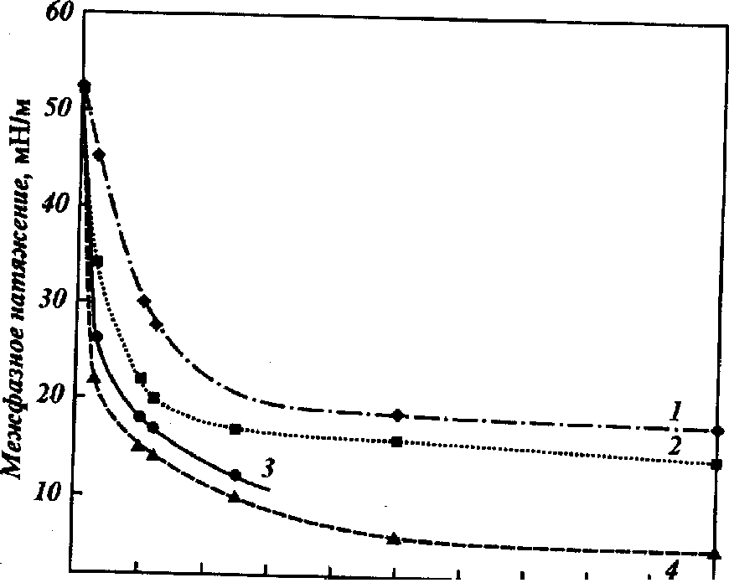
О 10 20 30 40 50 60 70 80 90 100
Концентрация, % (по массе)
Рис. 11.3. Изменение межфазного натяжения растворов щелочных реагентов на границе с керосином в зависимости от их концентрации:
/ - кальцинированная сода; 2 — едкий натрий; 3 - ЩСПК (товарная форма); 4 — три натри и фосфат
Результаты лабораторных опытов, проведенных на моделях пористых сред, показали, что при последовательном закачивании алюмохлорида и раствора карбоната натрия представляется возможным изменять фильтрационные характеристики промытого водой пласта. При этом можно регулировать степень снижения скорости фильтрации путем изменения концентрации реагентов и объемов закачиваемых растворов. Полученные закономерности были использованы для обоснования оптимальных параметров технологии — УНП на основе применения алюмохлорида и карбоната натрия.
Решение этой задачи потребовало проведения дополнительного комплекса лабораторных исследований процессов вытеснения нефти из моделей послойно-неоднородных пластов без применения композиций химических реагентов и
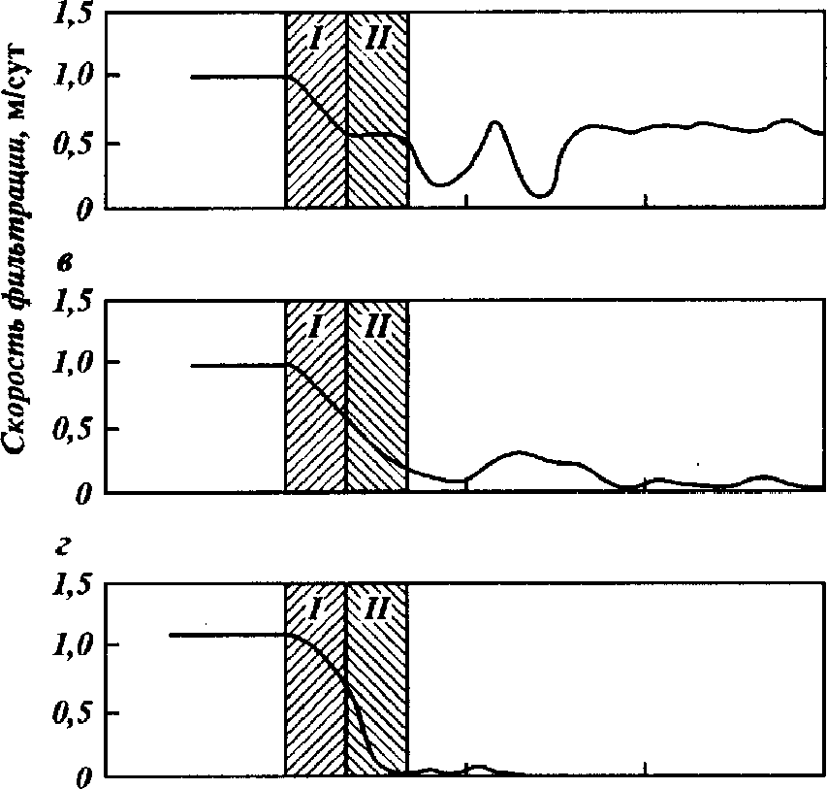
О 1 23
Объем прокачанной жидкости с начала закачки оторочек, п.о.
Рис. 11.4. Изменение скорости фильтрации воды при закачке в модель однородного пласта раствора карбоната натрия и алюмохлорида.
Оторочки: / — алюмохлорида (0,3 порового объема) с содержанием хлористого алюминия 200 г/л (а, 6, в, г); II — карбоната натрия (0,3 порового объема) концентрацией, г/л: а — 50; б — 100 г/л; в — 150; г — 200
их применением. В опытах изучалось влияние двух композиций химреагентов: «А1С1₃ — Na₂CO₃» и «А1С1₃ — ЩСПК». Исследования проводились с соблюдением основных требований к лабораторным опытам по вытеснению нефти из моделей неоднородных пластов, изложенных в разделах 5 и 6. Вытеснение нефти водой осуществлялось в режиме постоянного расхода вытесняющей жидкости.
Для образования связанной воды и начальной нефтенасыщенности модели пористой среды после вакуумирования насыщали дегазированной пластовой водой с последующим ее вытеснением моделью нефти, разбавленной керосином. Содержание связанной воды и нефти в пористой среде определялось объемно-весовым методом. Вытеснение нефти из модели пласта производилось при постоянной температуре, значение которой изменялось в пределах от 30 до 90 °С.
Методика проведения экспериментов заключается в следующем. Вначале нефть вытесняется закачиваемой водой с минерализацией 130 г/л до стабилизации коэффициента вытеснения вытесняемой жидкости из высокопроницаемого пропластка и стабилизации фильтрационных характеристик. После этого в пласт закачиваются оторочки технологических жидкостей. Продвижение оторочек растворов химреагентов заданных размеров производится закачиваемой минерализованной водой с содержанием солей 130 г/л до новой стабилизации фильтрационных характеристик. Промывка модели пласта закачиваемой водой продолжается до полного обводнения вытесняемой жидкости и стабилизации коэффициента вытеснения.
Эффективность воздействия оценивается по остаточному фактору сопротивления пористой среды при фильтрации воды и по приросту коэффициента вытеснения нефти из модели пористой среды. Первый из них позволяет оценить воздействие технологической жидкости на фильтрационные характеристики, а второй — полноту вытеснения нефти из модели пласта.
Остаточной фактор сопротивления R^ рассчитывается как отношение подвижностей воды А/ц*, фильтрующейся по высокопроницаемому пропластку, до и после закачки оторочек технологических жидкостей.
Прирост среднего коэффициента вытеснения для модели в целом, а также по отдельным пропласткам определялся по величине дополнительно вытесненной нефти после воздействия на пласт.
В условиях неоднородных пластов влияние ограничения фильтрации воды пласта оценивается по изменению его работающей толщины при частичном заводнении. Коэффициент охвата определяется как отношение порового объемапродуктивного пласта, охваченного вытеснением, ко всему поровому объему.
В табл. 11.14 и 11.15, на рис. 11.5 и 11.6 приведены результаты лабораторных исследований по фильтрации и вытеснению нефти на моделях послойно-неоднородных пластов без применения композиций на основе алюмохлорида и других химических продуктов и с их применением. Анализ этих данных показывает следующее.
При первичном вытеснении нефти водой происходит опережающее заводнение высокопроницаемого пропластка. При обводненности вытесняемой жидкости из высокопроницаемого прослоя, равной 100 %, коэффициент вытеснения по нему достигает 64 — 75 %, и из этих пропластков нефть в дальнейшем не вытесняется. К этому моменту времени в низкопроницаемых пропластках продолжается безводное вытеснение нефти, коэффициент вытеснения перед закачкой оторочки составляет всего 2—10 %. Обводненность продукции, отбираемой из пласта в целом, достигает 98 — 99 %, а средний коэффициент вытеснения нефти по модели в целом — 38 — 48 %. При более высокой степени неоднородности пластов в конце первичного вытеснения нефти скорость фильтрации по низкопроницаемому пропластку снижается до нуля, т.е. происходит практическое отключение его из разработки. Таким образом, низкопроницаемые пропластки оказываются невыработанными до конца и характеризуются высокой остаточной нефтенасыщенностью. Аналогичная закономерность наблюдается и в реальных пластах, где основная масса захачиваемой воды фильтруется по наиболее проницаемым зонам, не оказывая существенного влияния на извлечение нефти из менее проницаемых пропластков.
Из динамики нефтевытеснения по модели в целом и по отдельным пропласткам следует, что последовательная закачка хлорида алюминия с раствором карбоната натрия приводит к росту остаточного сопротивления (Яост) и сглаживанию степени неоднородности пласта по коэффициенту подвижности, что приводит к перераспределению закачиваемой воды по пропласткам неоднородного пласта. Это является следствием фильтрации закачиваемых реагентов преимущественно в высокопроницаемый пропласток. При взаимодействии закачиваемых реагентов между собой образующийся гель адсорбируется в пласте и создает остаточный фактор сопротивления для фильтрации воды, закачиваемой после оторочек химпродуктов. В результате по высокопроницаемому пропластку скорость фильтрации уменьшается, а по низкопроницаемому возрастает. Как видно, из данных табл. 11.14, эти изменения в пласте после закачки А1С1₃ и Na₂CO₃ обеспечили прирост среднего коэффициента вытеснения нефти в лабораторных условиях на 3,1 — 16,9 %.
Прирост коэффициента вытеснения нефти зависит от концентрации применяемых химических продуктов и объемов создаваемых в пласте оторочек технологических жидкостей. С увеличением этих параметров возрастает значение остаточного сопротивления для воды и происходит увеличение коэффициента вытеснения нефти из низкопроницаемого пропластка.
Использование алюмохлорида и щелочного реагента в отдельности не позволяет существенно повлиять на фильтрационные характеристики высокопроницаемого промытого водой пропластка. При этом остаточное фильтрационное сопротивление для воды не превышает 1,40, что практически не влияет на извлечение нефти из низкопроницаемого прослоя. После последовательной закачки алюмохлорида и ЩСПК с соотношением объемов 1:1,5 при тех же условиях остаточное сопротивление для воды в высокопроницаемом прослое возрастает до 2,53 и прирост среднего коэффициента вытеснения из модели пласта увеличивается до 19,7 % (см. табл. 11.15, рис. 11.5).
Образование водоизолирующей массы, повышающе Образование водоизолирующей массы, повышающей фильтрационное сопротивление пористой среды_{г} происходит в основном в высокопроницаемом прослое неоднородного пласта, что приводит к увеличению охвата его воздействием, т.е. подключению в процесс вытеснения малопроницаемого
пропластка, в результате чего происходит извлечение дополнительной нефти из низкопроницаемого пропластка.

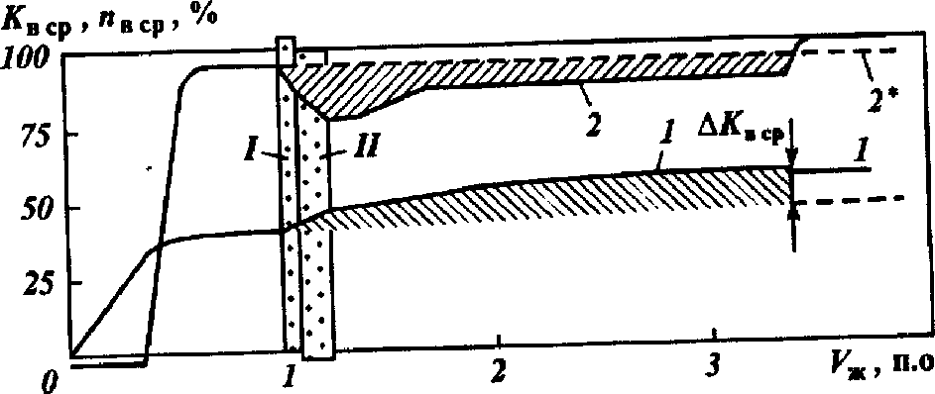
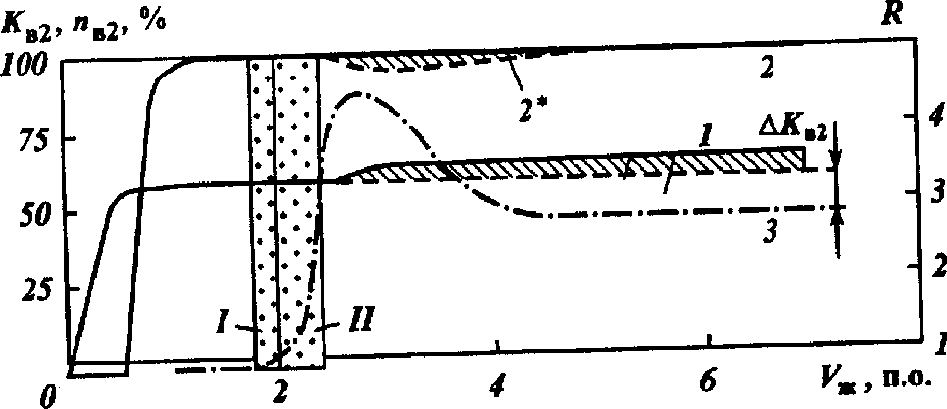

Рис. 11.6. Динамика процесса вытеснения нефти из модели неоднородного пласта водой и с применением композиции алюмохлорида и ЩСПК:
а — по пласту в целом, б — по низкопроницаемому пропластку, в — по вы-сокопроницаемому пропластку* Оторочки: / — алюмохлорида. U — ЩСПК; / — средний коэффициент вытеснения К_{Еср} (а), коэффициенты вытеснения для пропластков К_{в} i и К_{в} _{г} (6 и в); 2 — обводненность вытесняемой жидкости п_{в} ср, л_{В}1, п_{в2}; 2" — базовое значение обводненности; 3 — фильтрационное сопротивление

4. ПРОМЫСЛОВЫЕ ИССЛЕДОВАНИЯ ЭФФЕКТИВНОСТИ ТЕХНОЛОГИЙ УНП НА ОСНОВЕ ИСПОЛЬЗОВАНИЯ АЛЮМОХЛОРИДА И ЩЕЛОЧНЫХ РЕАГЕНТОВ
Из промысловой практики известно, что каждый метод увеличения нефтеотдачи пластов имеет преимущества и недостатки, и его оптимальное применение зависит от геолого-физических условий месторождения; коллекторских свойств пород и химического состава пластовых жидкостей. В связи с этим основные задачи промысловых исследований состояли в определении эффективности рассматриваемых МУН (156, 157, 163], выборе и обосновании оптимальных геолого-физических и технологических условий их применения.
При проведении экспериментов предусматривалось решение следующих задач:
оценка оптимальных условий взаимодействия алюмохло-рида (А1С1₃) со щелочными реагентами в условиях нефтево-донасыщенного коллектора, обеспечивающих максимальное повышение фильтрационного сопротивления обводненных зон и возможности вытеснения остаточной нефти из менее проницаемых его участков;
определение оптимальных объемов оторочек алюмохлори-да и щелочных реагентов, а также буферной воды, обеспечивающих эффективность проводимых операций в различных геолого-физических условиях пластов и с различной степенью их выработанности;
выбор первоочередных объектов для проведения опытно-промысловых испытаний технологий УНП;
разработка технологий комплексного действия с применением А1С1₃ — ЩСПК путем закачки реагентов через нагнетательные и добывающие скважины;
оценка эффективности применения рассматриваемых УНП в условиях месторождений Татарстана и Западной Сибири.
В зависимости от физико-геологических условий применения и свойств химреагентов разработано множество технологических схем закачки в пласт химических реагентов. При разработке метода воздействия на остаточную нефть композициями на основе алюмохлорида со щелочными реагентами исходили из результатов лабораторных исследований, приведенных в предыдущих подразделах.
На рис, 11.9 показаны возможные технологические схемы закачки алюмохлорида и щелочных реагентов , разработанные по результатам моделирования вытеснения нефти из пористой среды в лабораторных исследованиях.

К агрегатам ЦА-320-2М

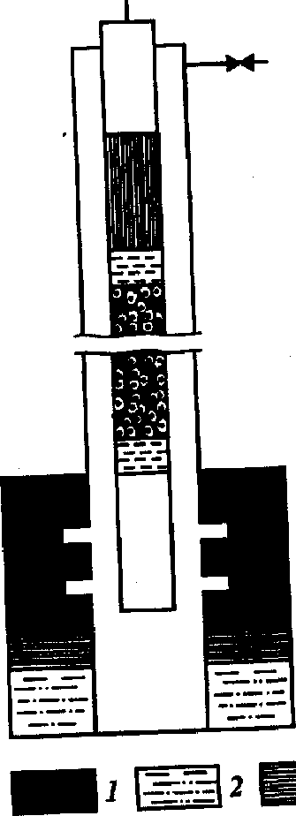

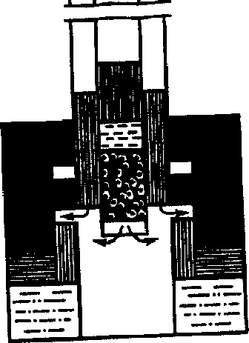

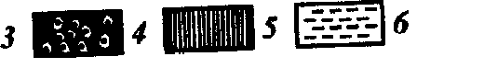

РИС . 11.9 технологическая схема последовательной (а) и одновременно-раздельной (б) закачки алюмохлорида и щелочного реагента в пласт:

- нефтенасыщенный песчаник; 2- водонасыщенный песчаник; 3-глина;
4 – алюмохлорид; 5 – щелочной реагент; 6 – пресная вода

На эффективность гелеобразующих технологий существенно влияет степень истощения запасов (текущая нефтеотдача), толщина пласта, тип коллектора, фильтрационные характеристики пористой среды, состав и свойства породы, нефти, воды и др. При этом основными критериями являются неоднородность продуктивного пласта по проницаемости, низкий охват пласта заводнением, высокая обводненность добываемой продукции и достаточная приемистость водонагнетательных скважин. Промысловые опыты проводились на месторождениях Западной Сибири и Республики Татарстан.
5. ОПЫТНО-ПРОМЫШЛЕННЫЕ РАБОТЫ
НА МЕСТОРОЖДЕНИЯХ ЗАПАДНОЙ СИБИРИ
Опытно-промышленные работы по испытанию разработанной технологии проводились на Самотлорском месторождении АО «Черногорнефть», Пограничном, Западно-Суторминском АО «Ноябрьскнефтегаз», Покачевском и Урьевском АО «Лу-койл-Лангепаснефтегаз»,
Приведем краткое описание геолого-физических условий разработки опытных участков и режимов заводнения с целью обоснования выбора объектов для проведения опытно-промышленных испытаний.
Основные промышленные залежи нефти Самотлорского месторождения связаны с горизонтами АВ,, АВ₂_₃, АВ₄-₃, БВ₈, БВ₁₀, некоторые параметры которых приведены в табл. 11.20 [58]. Одной из особенностей этих горизонтов является то, что коллекторы нефти в них представлены полимиктовыми песчаниками и алевролитами, которые содержат в среднем кварца 50 %, слюды 40 %, глины 10 %. Полимиктовый состав и гидрофильность при высоком содержании глинистых минералов определяют значительную удельную поверхность и остаточную водонасыщенность коллекторов месторождения, что имеет важное значение при выборе реагентов для воздействия на пласт.
Как следует из анализа данных табл. 11.20_{Г} продуктивные пласты Самотлорского месторождения различаются по неф-тенасыщенной толщине 1,8-19,0 м по проницаемости (0,072 — 0,836 мкм²). Коэффициент вариации по проницаемости и пористости в 1,6-2,1 раза превышает аналогичный параметр Ромашкинского месторождения.
Улучшение коллекторских свойств и уменьшение глинистости в горизонте прослеживаются вниз по разрезу, что предопределяет неравномерность вытеснения нефти водой.
Наибольшее влияние на проницаемостную неоднородность продуктивных пластов Самотлорского месторождения оказывает глинистость, значение которой в пластах ABi_₃ изменяется от 2.6 до 25 % (по массе). Наиболее благоприятными оказываются участки с повышенным содержанием нефти, достигающим 40 — 50 %. Как показано промысловыми исследованиями в условиях пласта БВ₈ Самотлорского месторождения, коэффициент текущего охвата в однородных пластах составил 0,58, а в неоднородных — 0,40 [87].

Таблица 11.20
Геолого-физические параметры залежей нефти Самотлорского месторождения

Показатели | Горизонты
Показатели | ABi | AB₂-:i | АВ₄-₅ | БВ„ | БВк)
Глубина, м | 1611 | 1654 | 1687 | 2011-2026 | 2165
Нефтенасыщенная толщина, м | 6,9 | 8,5 | 19,0 | 3,8-5,9 | 6,5
Проницаемость, мкм² | 0.196 | 0,151-0,676 | 0.863 | 0,072-0,836 | 0,098
Пористость, % | 25,2 | 26,5 | 27,8 | 22,8-24,5 | 28.7
Коэффициент песча-  нистости, доли ед. | 0,49 | 0,31 | 0,74 | 0,35-0,58 | 0,24
Коэффициент расчлененности, доли ед. | 3.9 | 6,3 | 9,42 | 2,75-4,31 | 4,76
Начальное пластовое давление, МПа | 17,6 | 17,6 | 17,6 | 21,1 | 21,6
Давление насыщения нефти газом, МПа | 11.0 | 11,6 | 13,3 | 10,1-10,6 | 10,2-10,4
Вязкость нефти в пластовых условиях, мПа-с | 1,45 | 1,51 | 2,13 | 1,13-1.15 | 1.0-1,15
Газосодержание, нм^{:1}/т | 85,0 | 88,8 | 74,0 | 94,5-95,7 | 85,8-95,0
Плотность нефти в  поверхностных условиях, кг/м' | 0.840 | 0,840 | 0,860 | 0,832 | 0,825
Содержание серы, % (по массе) | 1,2 | 1.1 | 1.3 | 1,0-1,2 | 1,0
Содержание парафина, % (по массе) | 3.8 | 4,0 | 1,9 | 3,4-4,6 | 3,5
Характерной особенностью месторождений Западно-Сибирской нефтегазовой провинции (НГП) является высокая степень микронеоднородности продуктивных пластов. Вариации значений проницаемости, пористости и связанной воды для коллекторов последних гораздо выше, чем для продуктивных терригенных коллекторов месторождений Волго-

Уральской НГП. Отличия эти в значительной мере обусловлены вещественным составом коллекторов.
Нефти Самотлорского месторождения легкие (плотность 730 — 840 кг/м³), парафинистые [1,8 — 4,5 % (по массе)], малосернистые [0,2—1,5 % (по массе)]. Динамическая вязкость нефтей различных залежей в пластовых условиях составляет 0_{Г}5 —6,5 мПа-с, газонасыщенность 45—110 нм³/т, пластовая температура — 343 — 363 К. Как следует из приведенных данных, вязкость нефти в отдельных случаях незначительно отличается от вязкости воды.
Результаты приведенного анализа позволили выделить следующие критерии применимости метода в зависимости от особенностей физико-геологического строения продуктивных пластов на Самотлорском месторождении и свойств насыщающих их жидкостей, которые являются основой для проведения испытаний разработанных технологий с применением А1С1₃ со щелочными реагентами:
высокая степень неоднородности пород в разрезе скважин;
зональная неоднородность коллекторов;
микронеоднородность и анизотропность монолитных пластов, связанные с присутствием в разрезе мелких пропласт-ков с ухудшенной проницаемостью;
высокая обводненность добываемой продукции, равная 70 — 90 %, что подтверждает высокую дренированность продуктивного пласта;
сосредоточение в низкопроницаемых зонах остаточных запасов нефти, для вытеснения которых необходимо комплексное воздействие на пласт — одновременно с ограничением движения вод улучшить нефтевытеснение;
разработка месторождения с применением методов заводнения, приводящих к преждевременному обводнению добывающих скважин;
низкий коэффициент извлечения нефти, не превышающий 30 —40 % от начальных геологических запасов;
высокая температура пласта, достигающая 90 °С.
Таким образом, условия разработки Самотлорского месторождения соответствуют требованиям, предъявляемым к объектам для испытаний новых технологий УНП как по геологическому строению, обводненности скважин, так и по вырабо-танности пластов.
На Самотлорском месторождении первоочередные опытно-промышленные работы проводились на участках нагнетательных скважин 16290, 16287. На рис. 11.10 показана блок-

16289
16310

16291
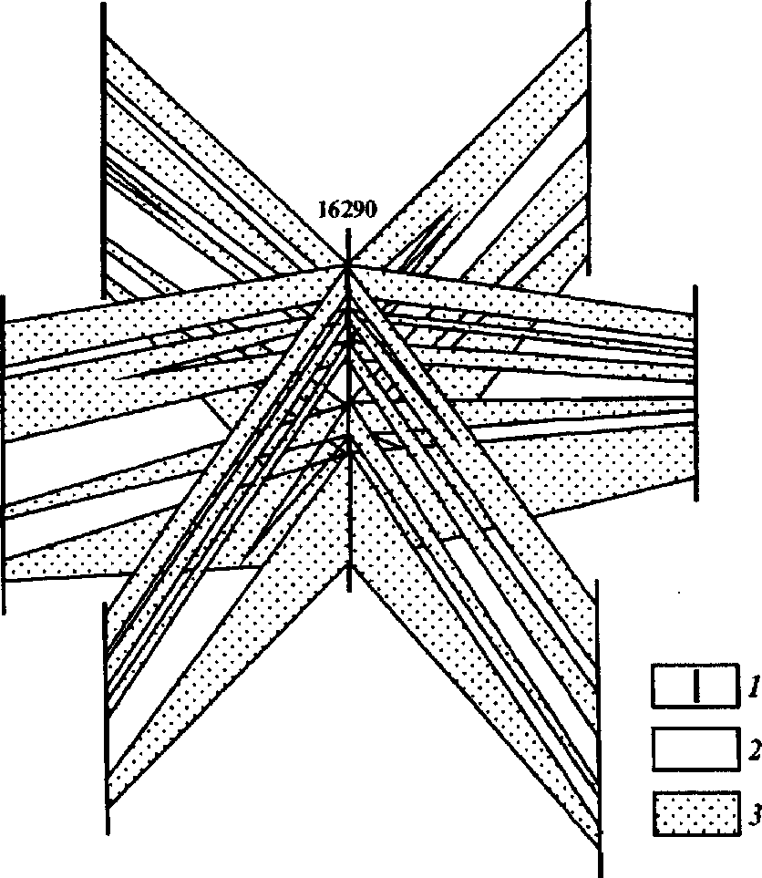
16311
16268
16269
Рис.
Схема опытного участка скв. 16290, построенная по данным геофизических исследований в добывающих скважинах, имеющих гидродинамическую связь с нагнетательной скважиной. Целью построения блок —схемы является, с одной стороны, установление наличия сообщения между скважинами, с другой — оценка влияния закачки алюмохлорида со ЩСПК на изменение направлений фильтрационных потоков.

6. РЕЗУЛЬТАТЫ ПРОМЫСЛОВЫХ ИССЛЕДОВАНИЙ ЭФФЕКТИВНОСТИ ПРИМЕНЕНИЯ АЛЮМОХЛОРИДА СО ЩЕЛОЧНЫМИ РЕАГЕНТАМИ НА МЕСТОРОЖДЕНИЯХ ТАТАРСТАНА

Опытные работы по испытанию технологий УНП проводились на обводненных участках Ромашкинского месторождения в продуктивных пластах девонского и бобриковского горизонтов.

1.2. Литолого-стратиграфическая характеристика разреза
Стратификация разреза месторождения неоднократно изменялась по его отдельным частям по мере накопления материала и в соответствии с решениями различных координационных совещаний по этой проблеме. В результате подразделения девона на два отдела к среднему был отнесён живетский ярус, а к верхнему – франский и фаменский ярусы, с выделением в их пределах соответственно трёх и двух подъярусов.
Девонская система (Д). В пределах месторождения отложения девонской системы трансгрессивно залегают на кристаллическом фундаменте и представлены терригенными отложениями её среднего отдела и терригенно-карбонатными верхнего отдела, которые по литологическому составу могут быть подразделены на нижнюю терригенную и верхнюю карбонатную пачки.
Средний девон (Д₂). В составе среднего девона выделяются отложения эйфельского (Д₂¹) и живетского (Д₂²) ярусов. Относимые к эйфельскому ярусу отложения бийского горизонта (Д₂^{bs}) являются наиболее древними палеонтологически охарактеризованными образованиями девона. Литологически в его составе выделяются две пачки пород: нижняя – базальная гравийно-песчаная (пласт Д_{v}) и перекрывающая её – карбонатно-аргиллитовая.
Пласт Д₂ выделяется в пределах нижней алевролито-песчаной пачки в составе муллинских слоёв, которые развиты на всей территории месторождения. Он сложен тёмно-серыми песчаными алевролитами и мелкозернистыми серыми песчаниками. Толщина пласта увеличивается к югу месторождения до 10-20м. Для верхней пачки характерно присутствие зеленовато-серых и чёрных тонкослоистых аргиллитов и коричневато-серых глинистых алевролитов с органическими остатками. Толщина муллинских слоёв достигает 30м, а верхняя их граница проводится по кровле глинистой пачки над пластом Д₂.
Залегающие по разрезу отложения кыновского (Д₃^{kn}) горизонта выделяются в интервале, ограниченном регионально выдержанными реперами. В подошве это репер «верхний известняк», представленный пачкой карбонатных пород, сложенных тёмно-серыми, неравномерно глинистыми мелкозернистыми известняками и доломитами. Выше залегают тёмно- и зеленовато-серые и шоколадно-коричневые аргиллиты. В основном в разрезах скважин в средней части горизонта прослеживаются песчано-алевритовые отложения Д0, которые представлены серыми алевритистыми песчаниками и серыми, зеленовато-серыми алевролитами, выше которых залегают аргиллиты зеленовато-серые. Кровля горизонта проводится по подошве репера «аяксы», сложенного известняками. Толщина его составляет 20-30м
1.3. Общая характеристика продуктивных пластов
Ташлиярская площадь расположена в северной части Ромашкинского нефтяного месторождения. В промышленной разработке площадь находится с 1962г. За 35 лет на площади пробурено 658 добывающих, нагнетательных и специальных скважин.
Эксплуатационным объектом на Ташлиярской площади являются отложения кыновского горизонта (пласт Д0), и пашийского горизонта (пласты а, б1, б2, б3 и гд) нижнефранского подъяруса верхнего девона. Продуктивные отложения представлены переливанием песчаных, песочно-алевролитовых и аргиллитовых пород.
Если говорить об особенностях геологического строения площади, в значительной степени влияющих на процесс разработки, то в первую очередь следует сказать о слиянии пластов благодаря чему существует гидродинамическая связь всех пластов горизонта Д1. Особенно интересны, с точки зрения процессов вытеснения нефти водой, случай слияния одновременно нескольких пластов, когда верхние из них являются нефтеносными, а нижние (в, гд) водоносными.
Толщина песчаного монолита в зоне слияния всех шести пластов горизонта Д1 имеет толщину 25,6м. Наибольшую гидродинамическую связь имеют пласты б1 и б2. На площади одновременного присутствия обоих пластов, 40% площади имеют слияние. Количественная характеристика слияния пластов представлена в табл.1.1.
Пласт Д0, кыновского горизонта, распространен в западной и центральной частях площади (1и2 блока). Высокопродуктивные коллектора занимают 36% площади распространения пласта Д0, в них сосредоточено 40% запасов нефти горизонта.
В разрезе пашийского горизонта водо-насыщенными являются песчано-алевролитовые породы. Дебит скважин в этих отложениях колеблется от 2 до 150м^{З}/сут. По химическому составу воды относятся к хлоркальциевому типу. Общая минерализация составила 265,35г/л, плотность воды 1187,0 кг/м^{З}, вязкость 1,97МПа*с. Газовый состав подземных вод азото-метановый. Газонасыщенность достигает 0,35-0,92м^{З}/т, метана содержится 45-60% объемных тяжелых углеводородов от 7 до 34%. Упругость газа составляет 64-78кг\см². Объемный коэффициент по расчету 1,01.
В разделе 7 было показано , что состояние разработки Ромашкинского месторождения характеризуется высокой обводненностью добываемой продукции , составляющей 75-90 процентов.Одной из главных причин преждевременного обводнения скважин при отборе нефти не более 35-50 % от балансовых запасов является послойная проницаемостная неоднородность продуктивных пластов. Основная часть закачиваемой воды в этих условиях фильтруется повысокопроницаемым интервалам нефтеводонасыщенного коллектора , оставляя невыработанной его низкопроницаемую часть , которая относится к категории объектов с трудноизвлекаемыми запасами. В связи с этим, извлечение остаточной нефти требует ограничения движения воды по высокопроницаемым хорошо промытым пластам. Эту задачу можно решить с применением алюмохлорида и щелочных реагентов. Первоочередные опытные работы на месторождениях Татарстана были организованы в НГДУ «Лениногорскнефть» и «Азнакаевскнефть».
Основными объектами разработки выбранных НГДУ являются пашийские, кыновские и бобриковские горизонты, в промысловой практике индексируемые как До_{г} Дд» Ai и СЬ, которые сложены в основном мелкозернистыми песчаниками и крупнозернистыми алевролитами с переслаиванием аргиллитов и глинистых прослоев. Для коллекторов песчано-алевролитовых пород характерны кварцевая цементация и достаточно однородный гранулометрический состав (средний диаметр зерен мелкозернистых песчаников составляет 0,11 — 0,15 мм, а крупнозернистых алевролитов — 0,01 мм). Толщина горизонта достигает 50 м. Продуктивные пласты бобриковского горизонта характеризуются значительной изменчивостью литологического состава пород по толщине и проницаемости отдельных пропластков, что послужило основой для выбора объектов по испытанию новых технологий УНП.
В табл. 11.27 приведены сведения о коллекторских свойствах продуктивных пластов девонского и бобриковского горизонтов. Данные таблицы свидетельствуют о сложной неоднородности продуктивных пластов Ромашкинского месторождения. Неоднородность наблюдается как по толщине пластов (1-8 м), так и по проницаемости пород (O_{f}05— 1,0 мкм²).
Анализ кривых КС и ПС показывает, что проницаемость нефтенасыщенного пласта толщиной 4 м изменяется кратно, т.е. он очень неоднороден* Верхняя часть пласта толщиной 1,6 м и подошвенная — 2 м_{г} представлены песчаниками, между ними имеется алевролитовая прослойка толщиной 0,4 м. Максимальную проницаемость (0,44-0,55 мкм2), имеет нижняя часть пласта. Задача этой технологической операции состояла в интенсификации притока жидкости из менее проницаемого интервала пласта, в том числе алевролитовой прослойки в интервалах глубин 1743,5-1745,0 м, в которой сосредоточена остаточная нефть.
Результаты анализа профилей приемистости , записанных с помощью расходомеров типа РГД показали, что после воздействия на пласты произошло перераспределение закачиваемой воды в менее промытые низкопроницаемые пропласки(верхние) , что позволило извлечь остаточную нефть и снизить обводненность продукции.

7. Методы увеличения нефтеотдачи высокообводненных продуктивных пластов
на поздних этапах разработки месторождений Башкортостана , Татарстана и Западной Сибири

Современные технологии повышения нефтеотдачи, применяемые в НГДУ «Джалильнефть» ОАО”ТАТНЕФТЬ”

В 2002 году в целях повышения нефтеотдачи было применено 28 технологий на 326 скважинах с дополнительной добычей нефти 411 тыс.т (в т.ч. от мероприятий 2002 года – 130 тыс.т) с затратами на сумму 120 млн.рублей.
Методы увеличения нефтеотдачи условно можно разделить на 3 группы:
- технологии по выравниванию профиля притока, направленных на увеличение охвата пласта вытеснением (волокнисто–дисперсной системы, полимердисперсной-системы и другие);
- технологии по изоляции водопритоков скважин (силикат-гелевая система, реагент многофункционального действия);
- технологии по интенсификации добычи нефти, повышению продуктивности скважин: акустико-химическое воздействие, термобароимплозионные воздействия.
По первой группе работы проведены на 67 нагнетательных скважинах с дополнительной добычей 59,702 тыс.т. нефти. Средний прирост нефти на 1 скважинно-операцию составляет 2900 т. Хорошая эффективность по волокнисто-дисперсной системе - 3681 тонн нефти на одну операцию (затраты на одну тонну дополнительной нефти составляют 74 рубля), полимер-дисперсной системы- 3567 т/операцию (затраты –140рублей).
По второй группе было примерно семь технологий на 86 скважинах с дополнительной добычей нефти 21673т. Средний прирост нефти на одну скважину составил 820т.
Анализ проведённых работ по методу увеличения нефтеотдачи показывает, что по водоизоляционным работам наибольшая эффективность достигнута по технологии гипан + жидкое стекло. Дополнительная добыча нефти одну скважину составляет 1412т, затраты на добычу одной тонны дополнительной нефти составляют 550 рублей.
Технологии силикат-гелевой смеси и реагент многофункционального действия имеют примерно одинаковую эффективность 860 т. на одну скважину, но затраты на добычу одной тонны нефти больше по силикат-гелевой смеси и составляют 729 рублей, против 505 по реагенту многофункционального действия. По реагенту многофункционального действия средние затраты на одну тонну нефти по ОАО «Татнефть» составляют 856 рублей. Технология закачки ПР-119 (кремний органический продукт) имеет примерно такие же затраты, как и реагент многофункционального действия – 562 рубля на одну тонну добычи, но эффективность несколько ниже – 762т. на одну скважину. В 2002 году как опытно-промышленные работы были проведены работы по закачке колоидно-селективной смеси на тринадцати скважинах. Из них по семи скважинам получен эффект и продолжается, по двум скважинам, обработанным в конце 2002 года пока не определён, по четырём скважинам эффект не получен. Дополнительная добыча нефти на одну скважину пока составляет 203т. Технология очень дорогая – затраты на добычу одной тонны нефти составляют – 3562 рубля.
По третей группе было примерно пять технологий на 155 скважинах с дополнительной добычей 30841т. Средний прирост нефти на одну скважину составляет 509т.
По стимуляции дебитов на объектах НГДУ применяются технологии фирмы «Силен» - ДП (депрессионная перфорация), ТИМ (термоимплозионное воздействие), раздельно и в комплексе: АХВ (акустическо-химическое воздействие), ИПВ (ионо-плазменное воздействие), ПК + ПАВ (перфорация + поверхностно-активное вещество). По технологиям «Силен» дополнительная добыча нефти на одну скважину составляет – 595 т, при этом затраты на одну тонну нефти составили 153 рубля. По ПК+ПАВ – эффективность- 869 т/скв., затраты 107 руб/т.
По АХВ дополнительная добыча нефти – 385 т/скв, затраты – 701 руб./т. Все работы по АХВ проводились силами Азнакаевского УПНП и КРС в отличие от ДП и ПК + ПАВ, которые проводились при ПРС.
Метод ионно-плазменного воздействия был применён на 15 скважинах с дополнительной добычей 194т нефти на одну обработку. Затраты на добычу одной тонны нефти составили 1652 рубля. При планировании методов увеличения нефтеотдачи и их объёмов на 2003 год учитывались: затраты на реализацию, дополнительная добыча, степень технологического обоснования. Программой методов увеличения нефтеотдачи 2003 года запланировано применение 35 технологий на 319 скважинах (в т.ч. 83 нагнетательных скважин и 236 добывающих скважин ) с затратами 135 млн.рублей и ожидаемой дополнительной добычей нефти 380 тыс.т. (в т.ч. 280 тыс.т. за счёт мероприятий предшествующих лет и 100 тыс.т за счёт мероприятий 2003 года). Запланированные затраты на одну тонну дополнительной добычи нефти составляет 1354 рубля. По ОАО «Татнефть» этот показатель составляет 1445 рубля.
Цены указаны на 2002 год.

Современные технологии повышения нефтеотдачи, применяемые в НГДУ «Октябрьскнефть» ОАО “БАШНЕФТЬ”

Проблема повышения нефтеотдачи пластов на заключительных этапах разработки месторождений становится крайне актуальной, так как вследствие естественного снижения извлекаемых запасов для большинства залежей и месторождений коэффициент нефтеотдачи довольно низок. Происходит старение фонда скважин, естественное обводнение, ежегодное уменьшение прироста количества скважин за счет бурения, выбывание отработанных скважин из действующего фонда. Это обуславливает необходимость широкого применение методов увеличения нефтеотдачи.
В НГДУ «Октябрьскнефть» применяют микробиологические, физико-химические и гидродинамические методы повышения нефтеотдачи пластов. БиоПАВ, БиоПАВ+ПАЛР+глина - микробиологические методы. Они основаны на использовании жизнедеятельности бактерий для искусственной газификации залежей остаточной нефти с образованием горючих газов или углекислоты. Углекислота способствует снижению вязкости остаточной нефти и более полному отделению ее от песка. Применение технологий на основе продуктов биосинтеза наиболее эффективно для нефтяных пластов, находящихся на поздней стадии разработки, где необходимы выравнивание профилей приемистости нагнетательных скважин, изоляция водопроводных зон, ограничение водопритока с последующей интенсификацией добычи нефти из недренируемых зон пласта. Однако, получение высоковязких растворов за счет увеличения концентрации продуктов биосинтеза, которые являются дорогостоящим продуктом, экономически нецелесообразно. Кроме того, сильное повышение вязкости закачиваемой воды неизбежно снижает приемистость нагнетательных скважин и темп отбора нефти. Поэтому наиболее перспективным является создание композиции, синтезирующей гелеобразуюшие системы непосредственно в пласте по истечении определенного времени после смешения.
Использование биологических ПАВ для увеличения нефтеотдачи является новым направлением в научных исследованиях и технологических разработках. Практическое значение биоПАВ микробного происхождения обусловлено их способностью в небольших концентрациях существенно снижать поверхностное и межфазное натяжение водных растворов, низкими значениями критических концентраций мицеллообразования, эмульгировать и деэмульгировать нефтепродукты, снижать вязкость и изменять реологию тяжелых нефтей.
Одним из перспективных методов повышения нефтеотдачи являются обработки композициями 6иоПАВ с различными добавками, регулирующими необходимые свойства. В проекте рассмотрена разработанная технология повышения нефтеотдачи с применением композиции: 1 компонента - 6иоПАВ КШАС-М - 75 - 87 %. 2 компонента - жидкое стекло - 8 – 15 %. 3 компонента - нефть – 5 - 10 %. Данная технология проходит опытно-промышленное испытание в НГДУ “Октябрьскнефть” на Стахановском и Михайловском нефтяных месторождениях.
ГПК, СЩВ, СНПХ, AlCl₃+HCl, Латекс, ТГХВ, кислотные обработки, гидроудары ИП, МЦИО, термоимплозия – физико-химические методы. Они обеспечивают увеличение коэффициентов вытеснения и охвата одновременно или одного из них. Среди них выделяют две подгруппы: методы улучшающие заводнение, которые основаны на снижении межфазного поверхностного натяжения и изменении соотношения подвижностей фаз; методы извлечения остаточной нефти из заводненных пластов, основанные на полной или частичной смесимости рабочих агентов с нефтью или водой
К гидродинамическим относят ГС и гидровиброобработку. Их назначение заключается в увеличении коэффициента охвата малопроницаемых нефтенасыщенных объемов пласта вытесняющей водой путем оптимизации режимов нагнетания и отбора жидкости при заданной сетке скважин и порядке их ввода в работу. /4/

Таблица 10

Дополнительная добыча нефти, за счет применения методов повышения нефтеотдачи
Наименование технологии | Дополнительная добыча нефти, тыс.т.
Наименование технологии | Годы
Наименование технологии | 1996 | 1997 | 1998 | 1999 | 2000
БиоПАВ | 0,8 | 0,8 | 0,3 | 0,7 | 2,8
БиоПАВ+ПАЛР+глина | - | - | - | - | 0,1
ГПК | - | 3,1 | 2,8 | 1,8 | 2,1
СЩВ | 0,3 | 0,8 | 1 | 0,7 | 1,4
СНПХ | 0,1 | 2,9 | 1,9 | 1,3 | 4,6
AlCl₃+HCl | 0,4 | - | - | - | -
Латекс | - | - | - | - | 0,1
ТГХВ | - | 1,1 | 3 | - | -
Кислотные обработки | 17,7 | 18 | 10,7 | 21,3 | 16,8
Гидроудары ИП, МЦИО | - | 0,2 | 1,3 | 1,9 | 1,7
Термоимплозия | - | 2,8 | 2,6 | 0,8 | -
ГС | - | - | - | 2,6 | 4,2
БСС | - | - | 0,3 | 2,8 | 2
Гидровиброобработка | - | - | - | - | 0,1
Итого: | 19,3 | 29,7 | 23,9 | 33,9 | 35,9

Методы увеличения нефтеотдачи применяемые на Тевлино-Русскинском месторождении ОАО ”ЛУКОЙЛ”
Разработка Тевлино-Русскинского месторождения начата с 1987 г. С начала разработки было добыто 71104.5 тыс. т нефти и 96281.7 тыс. т жидкости.
В 2001 году добыча жидкости составила 15945.1 тыс. т, нефти 9749.5 тыс. т.
Обводненность продукции достигла 38.9%. Средний дебит жидкости действующих скважин составил 31.9 т/сут, нефти-19.5 тыс. т.
Месторождение вступило во второй этап разработки, который характеризуется относительной стабилизацией годовых отборов жидкости и нефти.
Закачка воды на месторождении ведется с начала разработки. По состоянию на 1.01.2002 года было закачено 122316 тыс. м³ , в течение 2001 года
19366 тыс. м³, при этом текущая компенсация жидкости закачкой составили 105%, с начала разработки 106%.

ПРИМЕНЕНИЕ ГЕЛЕОБРАЗУЮЩИХ СИСТЕМ С ЦЕЛЬЮ УВЕЛИЧЕНИЯ НЕФТЕОТДАЧИ ПЛАСТА
Классификация осадкогелеобразующих технологий

Применяемые технологии по механизму образования осадков и гелей подразделяются на следующие виды:
- технологии, основанные на образовании осадков и гелей при взаимодействии закачиваемого реагента с минерализованной пластовой водой, к ним относятся: применение щелочно-полимерных (ЩПР) и силикатно-щелочных (СЩР) растворов, дистиллерной жидкости, композиций на основе кремниевой кислоты (силином), отходов производства многоатомных спиртов (МАС) и др.;
- технологии, основанные на образовании гелей при смешении в пласте двух реагентов, закачиваемых последовательно: композиции на основе полиэлектролитов (ИПК-1), жидкого стекла, алюмохлорида и щелочи;
- микробиологические технологии на основе композиций жидкого или сухого ила (активный ил), биополимеров;
- технологии, основанные на конденсации и флоккыуляции твердой фазы суспензий: глинистых или известковых;
- технологии, использующие переход закачиваемой композиции через определенное время в гель: композиции на основе нефелина;
- технологии, на взаимодействии закачиваемого реагента с породой коллектора с образованием гелей: композиции на основе хлористого алюминия.
Воздействие на пласт осуществляется путем закачки растворов реагента через нагнетательные и добывающие скважины. Объем закачки растворов реагентов за один цикл зависит от глубины воздействия, которая определяется геологическими условиями и состоянием разработки участка пласта, а также выбранной технологией, и составляет 20-2000 м³.
В последнее время применение находят также комбинированные технологии, сочетающие процессы из всех упомянутых выше видов технологий: гелеобразующая многокомпонентная композиция (КОГОР) на основе упоминавшихся ранее реагентов и наполнителей. Переход на многокомпонентную композицию позволяет расширить геолого-промысловые условия применения ОГОТ, т.к. обеспечиваются возможности достижения необходимых свойств композиций путем подбора реагентов конкретных условий.
По типу применяемых реагентов основные технологии воздействия на пласт ОГОТ следующие:
- на основе силиката натрия (СЩР, силином, нефелин, гели жидкого стекла с соляной кислотой);
- на основе водорастворимых полимеров (полимерное воздействие, композиции ПАА-ПАВ, полимер-дисперсные системы);
- на основе щелочей (ЩПР, отработанные щелочи, дистиллерная жидкость);
- микробиологического воздействия (активный ил в различных формах и композициях, биологические продукты очистных сооружений - БОС);
- на основе продуктов биосинтеза (биополимеры, биоПАВы и их различные модификации и композиции с химреагентами);
- на основе хлорида алюминия (хлориды и оксихлориды алюминия с щелочами);
- на основе лигнинов (технические лигнины, лигносульфанаты);
- комбинированные технологии ОГОТ КОГОР (композиции из силиката натрия, щелочей, алюмохлорида, глинопорошка).
Технико – экономическая эффективность рассматриваемых технологий оценивается по дополнительной добыче нефти и снижению объемов попутно добываемой воды, а также по получению дополнительной прибыли.

3.2 Виды воздействия осадкогелеобразующими технологиями

Все виды воздействия осадкогелеобразующими технологиями на объект разработки в настоящее время подразделяются:
- на очаг;
- на залежь;
- через нагнетательную скважину;
- через добывающую скважину;
- через нагнетательную и добывающую скважины (системное воздействие).
Около 95% всех воздействий на пласты с помощью ОГОТ осуществляется через нагнетательные скважины, остальные – через добывающие. Условно можно выделить три вида воздействия на пласты осадкогелеобразующими технологиями через нагнетательные скважины:
- на ПЗ с целью выравнивания профиля приемистости (снижения проницаемости промытых пропластков);
- на межскважинную зону пласта с целью изменения фильтрационных потоков и увеличения охвата пласта заводнением;
- на ПЗ с целью селективной изоляции выработанного пласта.
При относительно высокой выработанности пластов, что характерно для большинства крупных месторождений, предпочтение отдается двум первым способам, позволяющим сохранить или увеличить добычу нефти. Важно соблюдать стратегию последовательного осуществления их в приведенном выше порядке, руководствуясь технико – экономической оценкой ожидаемых результатов.
Технологии по выравниванию профиля приемистости характеризуются малыми объемами закачиваемых реагентов, с использованием автоцистерн и насосных агрегатов на шасси автомобилей. Областью их применения являются слоисто – неоднородные пласты или многопластовые объекты, отличающиеся трещиноватостью в призабойной зоне. Технологическая эффективность проявляется в заметном снижении обводненности продукции скважин.
Технологии воздействия на межскважинную зону характеризуются объемными и многоцикловыми закачками через КНС. Областью применения технологий являются пласты с высокой степенью выработанности. Технологический эффект вначале проявляется, в основном, в виде дополнительной добычи нефти при незначительном снижении обводненности добываемой продукции. При образовании в промытых зонах пласта осадка или гелевой системы в объеме, составляющем сотые доли и более от объема порового пространства, наблюдается значительное снижение обводненности добываемой нефти.

8. РАСЧЕТ ПОКАЗАТЕЛЕЙ ЗАКАЧКИ ВЫТЕСНЯЮЩЕГО АГЕНТА В ПЛАСТ

1. Определение скорости продвижения водо-нефтяного контакта.

Удельный вес пластовой нефти γ_{н}=0,871 Т/м³. Манометрическое давление на глубине отбора р₁=102 ат. Угол падения пласта α=15ْ . Через n=50 месяцев давление на глубине отбора понизилось до р₂=101 ат. Определим скорость продвижения водо-нефтяного контакта к этой скважине в вертикальном С_{в} и горизонтальном С_{г} направлениях и по восстанию пласта С_{п}:

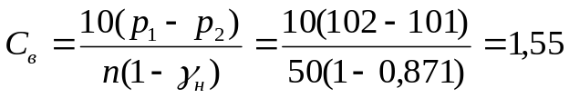 м/мес,
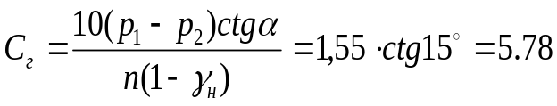 м/мес,
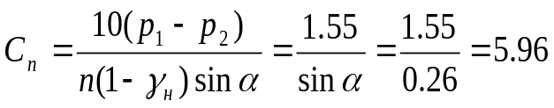 м/мес.

2. Определение давления нагнетания

Для подсчетов давления будем исходить из формулы:

где φ– коэффициент совершенства скважины определенный по графику В.И. Щурова, равный 0,15;
R– расстояние между скважинами, равное 1000 м;
r_{c}– радиус нагнетательной скважины, равный 0.075 м;
L – длина контура по которому расположены нагнетательные скважины, равная 12 км;
Р_{нагн} – давление нагнетания на забое скважины, ат;
∆р – избыточное давление нагнетания у забоя скважины, ат;
Определим: 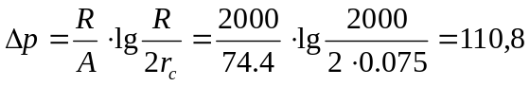 ат,
Давление нагнетания воды у устья скважины (без учета гидравлических сопротивлений в колонне) находим по формуле:
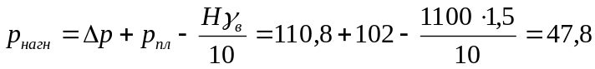 ат.
где Н – средняя глубина скважины, м;
Величина потерь напора на трение в трубах, находящихся в скважине:
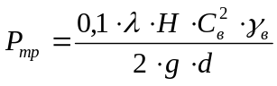, ат,
где 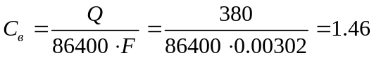 м/сек,
(F- площадь проходки сечения 2,5” насосно-компрессорных труб, равная 30,2 см²);
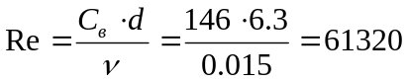
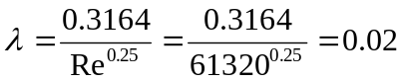
Тогда 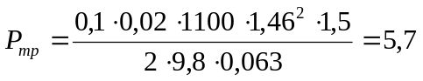 ат.
Следовательно, давление нагнетания на устье скважины будет равно (47,8+5,7)=53,5 ат.
Средний коэффициент приемистости скважин подсчитаем по формуле:
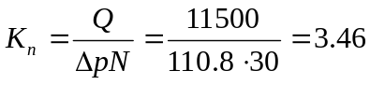 м³/сутки·ат.

3. Определение количества нагнетаемой жидкости

Известно, что из залежи за сутки добывается Q_{н}=311,4 т, Q_{в}=104,2 т и газа Q_{г}=91970 м³. Объемный коэффициент нефти b_{н}=1,182; коэффициент растворимости газа в нефти α=0,77 м³/м³·ат; удельный вес нефти γ_{н}=0,871 Т/м³; коэффициент сжимаемости газа z=0,88; пластовое температура t_{пл}=43,3 ºС, пластовое давление р_{пл}=74,5 ат.
Добытая нефть в пластовых условиях занимает объем:
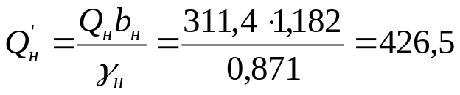 м³.
Объем свободного газа в залежи, приведенный к атмосферным условиям, равен:
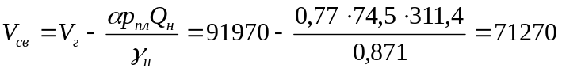 м³.
Объем свободного газа в пластовых условиях:
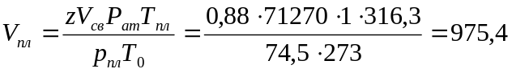 м³.
Общая суточная добыча в пластовых условиях:
м³.
Для поддержания давления требуется ежесуточно закачивать в залежь не менее указанного количества воды. При коэффициенте избытка К=1,2 потребуется следующее количество воды (без учета поступающего в залежь объема контурной воды):
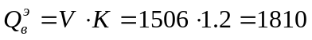 м³/сут.

Список использованной литературы:
1.А. А. Газизов

2. Геологическое строение и разработка нефтяных и газовых месторождений Башкортостана. – Уфа: РИЦ АНК “Башнефть”, 1997. – 424 с.
3. Ленченкова Л. Е. Повышение нефтеотдачи пластов физико – химическими методами.- М.:Недра,1998г
4. Годовой геологический отчет за 1998 год по Тевлино- Русскинскому месторождению.-Когалым,1998г.
5. Методические указания и программа по второй производственной практике специальности 09.06, Кабиров М.М., Зейгман Ю.В., УГНТУ 1996 г
6. Отчеты НГДУ «Джалильнефть».

